SISTEMA KARDIOBASKULARRA
Zirkulazio sistemaren funtzioak
-Garraioa
- Arnasketakoa: globulu gorriek (eritrozitoek) zeluletara O₂ garraiatzen dute (konkretuki, hemoglobinarekin elkartuta), Hemoglobinaren (Hb) funtzioa.
- Nutritiboak: janariaren degradazioa digestio aparatuaren bitartez geratzen da. Ondoren, odolak, gibelaren bitartez digestio produktuak zeluletara garraiatzen ditu. Digestio egin ondoren ateratzen diren produktuak, odoletik garraiatzen dira.
- Iraitzekoa: gorputzak behar ez duen guztia odolaren bitartez giltzurrunetara garraiatzen da eta gernuarekin ezabatzen da.
-Erregulazioa
- Hormonazkoa: odolean disolbatuta egongo dira. Odolak hormonak garraiatzen ditu, bere jatorrizko lekuetatik xede-zeluletara, hau da, hormona bakoitzak erantzuna jasotzeko, bere xede-zelula behar du.
- Tenperatura: basorik sakonetatik kanpokoetara eta alderantziz odolaren mugimenduak termoerregulazioan eragiten du, batez ere, homeostasia mantentzeko.
-Babesa
- Gatzapena edo koagulazioa: odol basoak lesionatzen direnean, odol galearen kontra babesten du. Guzti hau, odol zelulen barruan dauden plaketek egiten dute.
- Immunitatea: leukozitoek edo globulu zuriek patogenoen kontra eragiten dute.
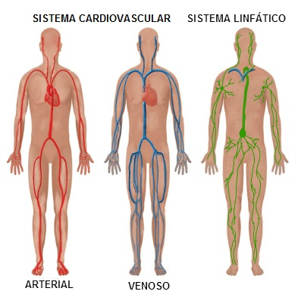
Zirkulatorio sistemaren osagaiak
-Sistema kardiobaskularra: bihotza eta odol basoak.
-Linfa sistema: linfa basoak eta linfoide ehunak. Immune sistema, globulu zuriak garraiatzeko.
- Barea, timoa, amigdalak, eta linfa gongoilak.

Odola
-Bataz besteko odol bolumena gizonengan 5-6 litrokoa da, eta emakumeengan 4-5 litrokoa
- Gorputz pisu osoko %8a.
-Bihotzetik ateratzen den odola, (ezkerreko bentrikulotik), arteriala (oxigenoarekin kargatua) da.
- Kolore gorria distiratsua oxihemoglobina asko baitu (globulu gorrietan).
-Sanetik etortzen den odola, odol benosoa da eta oxigeno gutxiago dutenez, beraien kolorea ilunagoa da.
-pH neutroa (7,35-7,45) odola pH neutro hori mantentzen saiatu behar da; bere funtzioa produktuak garraiatzea denez (proteinak), proteinak desnaturalizatu egingo ziren.
-Elementu formeak + plasma.
-Analitiko bat egiterakoan, odola lehenik zentrifugatu egiten da; pisu gehiago (odol gehiago) daukaten produktuak behean kokatzen dira eta gutxiago dutenak (plasma), goian.
- Elementu formeak hondoan (%45): plaketak + globulu gorriak (gehien dagoena) + globulu zuriak. Globulu gorrien kantitatea igotzen baldin bada, odola densoagoa izango da.
- Plasman goiko partean (%55): plasman dagoena, %91an ura da + proteinak (albumina) + solutu batzuk (ioiak, gasak, nutrienteak).
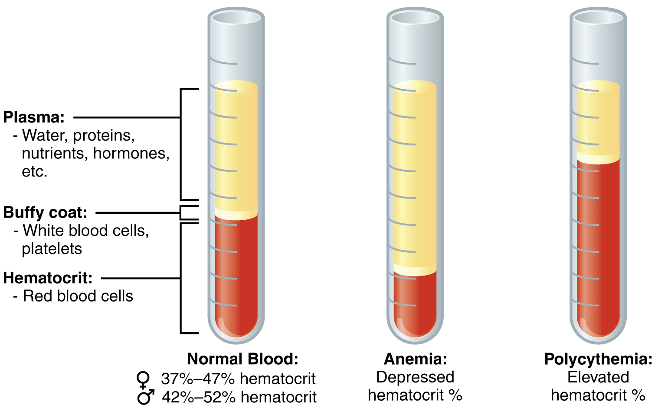

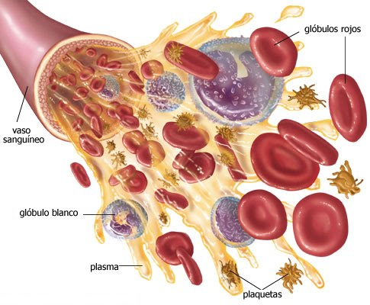
Odolaren osaketa
-Osaketa:
- Elementu formeak: eritrozitoak, leukozitoak, plaketak.
- Plasma: elementu formeak garraiatzen dituen lipidoak.
-Elementu formeak:
- Eritrozitoak: oxigenoaren garraioa.
- Leukozitoak: immune babesa.
- Plaketak: odol gatzapena.
-Plasma: proteina ezberdinak eta molekula disolbagarriak.
- Ura eta disolbatutako solutuak.
- Solutu nagusia sodio ioia (Na⁺) da.
- Proteina plasmatikoak (%7-9)
- Albuminak (%60-80): lipidoak garraiatu arren, prozesu osmotikoetan ere garrantzia du (kapilarren barruan ura erakartzeko).
- Globulinak: lipidoen garraioa, immunitatea.
- Fibrinogenoa: osagai nagusia gatzapena gertatzeko.
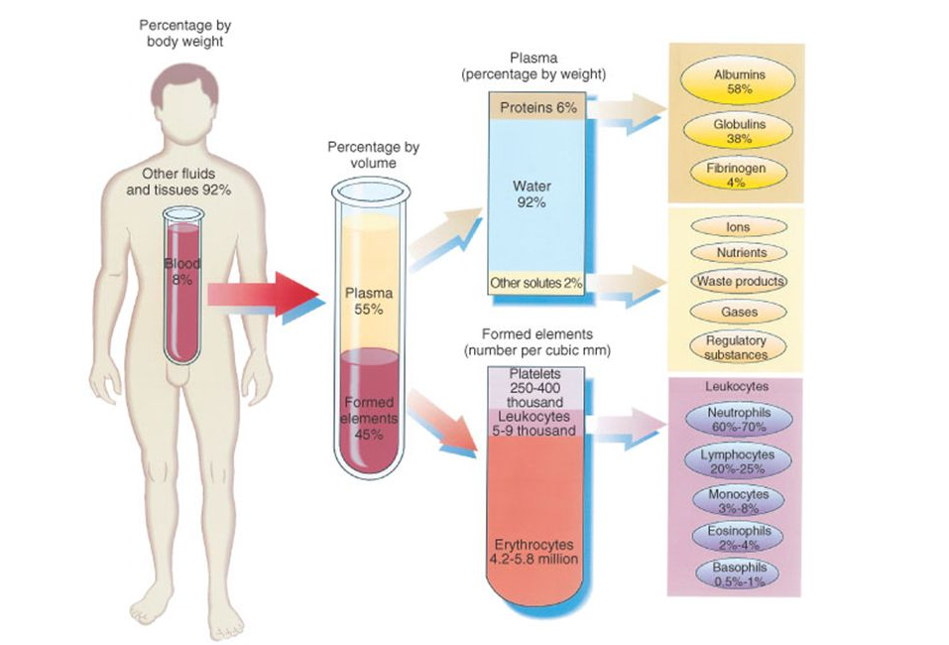
Elementu formeak
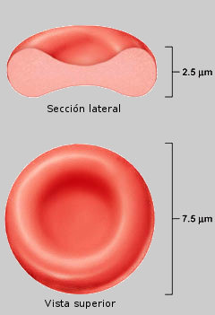
Eritrozitoak
-Eritrozitoak = globulu gorriak = hematiek.
-Bere formak gainazal handiago ematen dio, eta bere funtzioarekin erlazionatuta dago: O₂ (gehienbat) eta CO₂ garraioa.
-Ez dute nukleorik, eta mitokondriorik ere.
- Energia, arnasketa anaerobikotik hartzen dute.
-Odol uhartean, 120 egun baino ez daude bizirik.
-Eritrozito zaharrak, zelula fagozitoak ezabatzen dituzte.
-Hematokritoa (HcT): globulu gorriak odolean ze portzentajetan dauden adierazten digu.
- Emakumeengan: %37-48
- Gizonengan: %45-52
Hemoglobina
-Eritrozito bakoitzak Hb molekulen 250-280 milioi dauzka.
-Hb molekula bakoitzak proteinazko lau kate ditu: globinak.
-Globina bakoitza hemo talde batekin lotuta dago (4 hemo talde).
-Hemo molekulak burdina (Fe) du.
-Hemo taldearen burdinak, biriketan oxigenoarekin lotzeko (afinitate gehiago du) eta ehunetara oxigenoa askatzeko (pH-a baxuagoa denez, oxigenoa askatu egiten da) gaitasuna du. Beraz, burdin gutxi baldin badugu, oxigenoa ezingo da burdinarekin lotu eta ezingo da garraiatu.
-Hb molekula bakoitzak, 4 oxigeno molekula garraiatu ditzake.
-Burdinaren gabezia edo sobera:
- Balio normalak:
- Hb: E = 12-16b/100 mL, G = 13-18g/100 mL.
- Hematrokritoa: E = %37-48 eta G = %45-52.
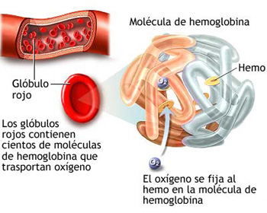
- Eritrozitoak: 4,2 – 5,9 milioi/mm³
- Anemia: Hb kontzentrazio baxua, globulu gorrien kontaketa baxua.
- Arrisku faktoreak: hileko oparoak, haurdunaldia, nutrizio urritasuna, gaixotasunak.
- Anemia ferripenikoa: arruntena. Burdin gabezia dago eta hematrokritoa gutxitzen da.
- Sintomak: ahultasuna eta nekerako joera.
- Polizitemia: eritrozitoen gehikuntza anormala.
- Odolbatzeko joera: bihotz atakea eragin daiteke.
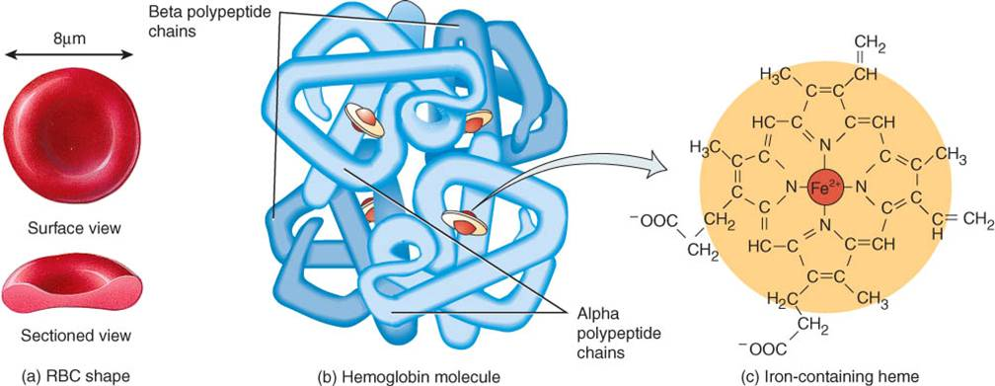
Odol zelula zuriak
-Beraien funtzioa, babesa da.
Elementu formeak:
- Leukozitoak
- Baditu nukleoak eta mitokondrioak, eta baita mugimendu ameboidea ere: zelula osoa.
- Globulu gorriak baino askoz gutxiago. Odol bolumenaren osoko %1a baino ez.
- Kapilarren artean mugi daitezke infekzio leku batera joateko (diapedesia edo migrazioa formaz aldatzea).
- Funtzioa: bakteria edo birus inbasioarekiko erantzuna, immune sistema.
- Granulozitoak: granuloak zitoplasman.
- Neutrofiloak: leukozitoen %50-70. Lesionatuta dagoen lekura heltzen diren lehenengoak. “Bakterien hiltzaileak”.
- Eosinofiloak: parasitoen (zizareak hesteetan), edota alergien kontrako jarduerak.
- Basofiloak: erreakzio alergikoak eta inflamatorioak.
- Guztiak zelula fagozitoak dira.
- Granulozitogabeak: granulorik gabe.
- Linfozitoak:
- Zelula B: antigenoak (kanpotik sartzen diren substantziak; birusak) barrura sartzean, zelula honek erasotzeko antigorputzak jariatzen dituzte.
- Zelula T: immuno akzioa egiten dute, hau da, patogenoekin kutsatutako zelulak erasotzen dituzte (birusak, onddoak, minbizi zelulak, transplantatutako zelula…).
- Zitolitiko naturalak (naturak killer edo NK): infekzioak erasotzen dituzte eta tumore zelulak ere.
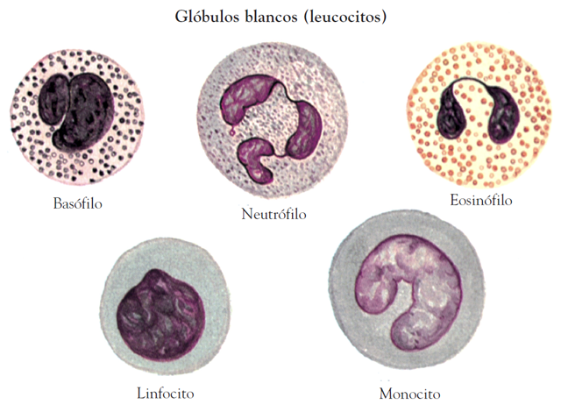
- Monozitoak: handienak eta makrofagoak dira. Oso aktiboak dira beraiek baino substantzia handiagoak jateko.

Kontzeptuak
-Antigorputzak Immuno sistemak ekoiztutako protein motak substantzia arrotzen presentziari erantzuteko. Substantzia arrotz hauek organismoaren kontrako mehatxua dira (antigenoak deritzonak). Antigorputza antigenoarekin lotzen da.
-Antigenoak Antigorputz espezifikoen ekoizpena estimulatzen duten proteina molekulak (zelulen, birusen, onddoen, bakterien, toxinen, kimiko substantzien gainazalean kokatuta). Kanpotik sartzen dena.
-Immuno sistemak Antigenoak aurkitzen ditu, eta beraiek dauzkaten substantziak suntsitzen dituzten antigorputzak ekoizten ditu (immuno sistemak antigenoen kontra erreakzionatzen du, eta inbaditzaileak gogoratzen ditu).
- Zelulan patogeno bat sartzen denean, antigenoak ere berarekin sartze dira. Ondoren antigenoa antigorputzarekin lotzen da eta T zelulak bertara joaten dira patogeno hori suntsitzeko.
-LEUKOZITOSIA: globulu zurien gehikuntza. Globulu zuri gehiegi daudenean, hau, ariketa fisikoa egitean gertatzen da.
- Estresarekiko erantzun normala eta babeslea: mikrobioak, intentsitate handiko ariketa, anestesia, interbentzio kirurgikoak.
-LEUKOPENIA: globulu zuri gutxiegi daudenean, hau da, globulu zurien falta dagoenean. Ez da inoiz onuragarria, gizakiak babes falta duelako (anemia).
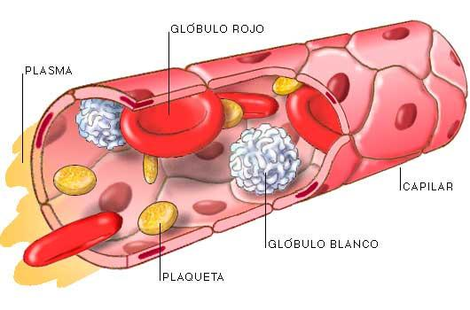
Elementu formeak: Plaketak
-Plaketak = Tronbozitoak.
-Funtzioa: odol gatzapena.
- Odolbilduaren masa gehiena osatzen dute: plaketak elkarrekin lotzen dira.
- Substantzia ezberdinak askatzen dituzte odol-gatzapena sustatuz.
- Bataz besteko bizitza motza da (5-9 egun).
- Plaketa zaharrak eta hilak gibeleko makrofagoek ezabatzen dituzte.
Odol gatzapena: Hemostasia (plaketen funtzioa)
-Odol jario gelditzen duen erreakzio sekuentzia da. Hiru mekanismoz osatua:
- Basokonstrikzioa: lesioen lekuan basoaren diametroa gutxitu (basotik odol gehiago ez ateratzeko, basokonstrikzioa egiten dute).
- Plaketaz tapoiaren osaketa.
- Odol gatzapena: plaketaz osatutako tapoia inguratzen duen fibrinaz egindako sarea.
- Hemostasiaren ezak, odoljarioa eragingo luke.
-Odol gatzapenaren prozesua:
- Zauri bat egitean eta odol basoa apurtzean, kolagenoa apurtu egiten denez, burmuinera informazioa bidaltzen da.
- Plaketak, odol basoa apurtuta dagoen lekura joaten dira eta espasmo baskular baten bidez, basokonstrikzioa gertatzen da.
- Bertan dauden plaketak tapoia egiten hasten diren bitartean, plaketek substantzia kimiko bat (serotonina) jariatzen dute, plaketa gehiago bertaratzeko (feedback positiboa).
- Tapoia mantentzeko, fibrigenoa fribina izatera pasatuko da ondoren fibrinazko sare bat osatuz. Batzuetan, globulu gorriak geratzen dira tapoian.
- Garrantzitsua da zauriak ondon sendatzea ez infektatzeko
- Plaketak edo globulu zuriak, zelula gaixoekin nahastu egiten dira, zauria infektatuz.
- Lesio bat dagoenean, plaketek PR6F (plasma aberatsa hazkunde hormonan) eta serotonina (plaketa gehiago joateko jariatzen duten substantzia) jariatzen dute.
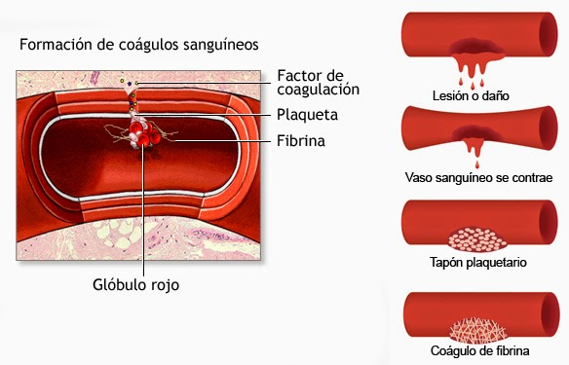

Hematopoiesia: Odol zelulen sorkuntza
-Hematopoiesia umea jaio ondoren hezur-muinean kokatzen da batik bat.
-Hezur-muineko ama zelulek (stem cells) ekoizten dituzte:
- Ama zelula mieloideak: eritrozitoak, plaketak, monozitoak, neutrofiloak, eosinofiloak eta basofiloak.
- Ama zelula linfoideak: linfozito T eta B.

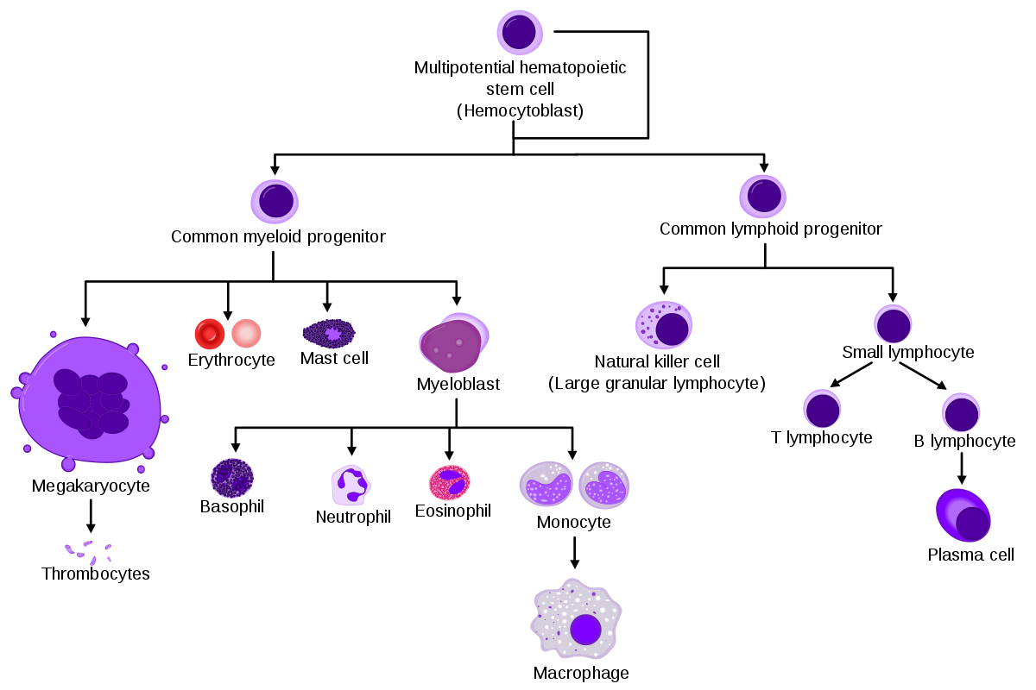
-ERITROPOIESIA (globulu gorrien sorkuntza) Eritrozitoen sorkuntza mieloide-ehunean (hezur muin gorrian).
- Oso prozesu aktiboa, segundo bakoitzean eritrozito-miloika.
- Bere bizi zikloa: 120 egun. Gero Hb endekatzen da, eta makrofagoak (barean eta gibelean) jaten dituzte.
- Hemo eta globina banatzen da.
- Fe birziklatzen da globulu gorri berrien sorkuntza.
- Globulu gorrien ekoizpena hormona eritropoietinak (EPO) estimulatzen du.
- Giltzurrunek eritropoietina jariatzen du.
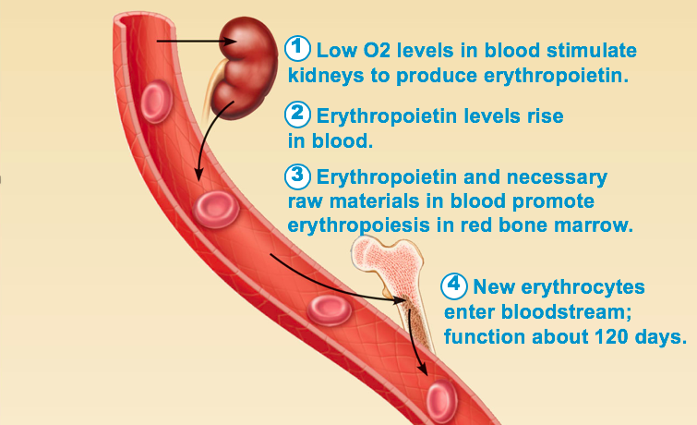

-Prozesua:
- Odolean oxigeno gutxi dagoenean, hipoxia egoeran gaudela esango dugu. Egoera honetan gaudenean, giltzurrunek EPO hormona jariatzen dute eta hormona honek, hezur muin gorria estimulatu ondoren, hezurretan dagoen hezur muinetik globulu gorriak ekoiztuko dira.
- Globulu gorri gehiago dagoenez, oxigenoa gehiago garraiatu ahalko dute gorputzean zehar, berriz ere odol oxigeno maila normala lortuz.
- Globulu gorri zaharrak, 120 egun pasa ondoren makrofagoek ezabatzen dituzte, baina gorputzak hemoglobina berreskuratzen du.
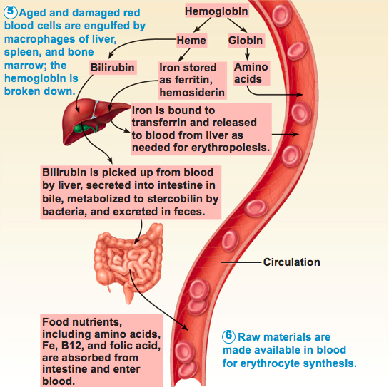
- Badakigu, hemoglobina bakoitza lau globina eta lau hemo taldez osatua dagoela, beraz, hemoglobina berreskuratzeko hemo eta globina taldeak banatu egingo dira.
- Globina (AA-ak) berreskuratzeko, jarraian odolera garraiatuko da.
- Hemo taldea berriz, bertako burdina ferretina bezala gibelean metatuko (transferina moduan pasa burdina berrerabiltzeko) da.
- Globulu gorrien kopurua handitzen baldin bada, hematokritoa igo egiten da eta odola dentsoagoa bilakatzen da.
- EPO-re erabilpena: anemia edozein pazienterengan (HIESA, transplanteak, dialisia, minbizia, garai aurreko umeak).
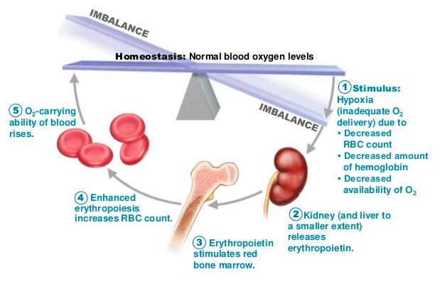
- EPO-re abusua: Kirolari batzuek bere potentzia aerobikoa hobetzeko erabiltzen dute (giza eritropoietina errekonbinantea, r-HuEPO) eta EPO bide horretatik erabiltzen baldin badugu, odol dopina deitzen da. Odol dopinak globulu gorrien kontzentrazioa gehitzen du, eta baita berezko gatzapenerako aukera ere gehitzeko.
-LEUKOPOIESIA (globulu zurien sorkuntza) Leukozitoen sorkuntza hezur muinean eta linfoide ehunean.
- Granulozitogabeak: 100-300 egun.
- Granulozitoak: 12 ordu-3 egun.
-Lehenengo, espezializatu gabeko zelulak dira eta ondoren, espezializatu egiten dira.
-Leukozitoen ekoizpena estimulatzeko, kanpoko substantzia bat sartu edo gorputzeko zerbaita apurtu behar da. Ondoren, bertara irizten diren lehenengo globulu zuriek ZITOKINAK jariatzen dituzte, globulu zuri gehiago joateko. Azkenik, antigorputzak sortzen dira.
Gizakiaren odol motak: ABO sistema.
-Globulu gorrien gainazalean antigenoak daude (aglutibogenoak).
-Antigeno motek emailearen eta hartzailean arteko odol-transfusioan bateragarriak izan behar dute, bestela odol desberdinak nahasten baldin baditugu hemolisia gertatzen da, hau da, bi globulu gorri ezberdin elkartu egiten badira, beraien funtzioa galdu egiten dute, ondoren globulu gorriak suntsituz.
-Horrez gain, plasman antigorputzak egongo dira.
-ABO sistema:
- A mota A antigenoa baino ez du.
- B mota B antigenoa baina ez du.
- AB mota bai A bai B.
- O mota ez dauka ezta A ezta B antigenorik.
- Pertsona bakoitzaren odol taldeak bere globulu gorrien gainazalean dauden antigenoan izendatzen ditu.
-Immune sistemak bere eritrozito antigenoan toleratzen du.
-Antigorputzak plasma aurkitzen dira:
- A mota A antigenoak zelulan gorrian, eta B antigorputzak plasman.
- B mota B antigenoak zelula gorrian, eta A antigorputzak plasman.
- AB mota B eta A antigenoak zelula gorrian, antigorputzik gabe plasman.
- O mota Ez dute antigenorik zelula gorrian, baina A eta B antigorputza dituzte plasman
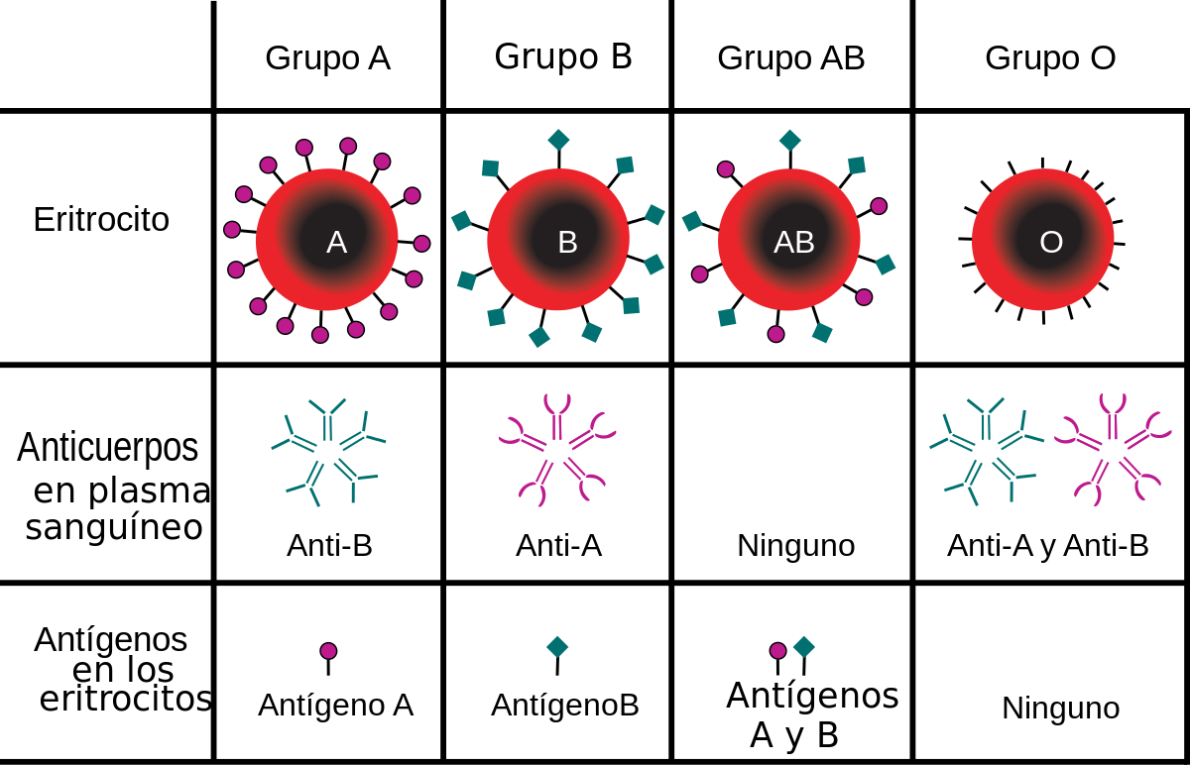
- Antigenoak eta dagozkien antigorputzak ezin dira nahastu, erreakzio hemolitikoak gertatu liraketeelako.

Trasfusioa erreakzioak
-Bi odol mota ez badira bateragarriak, hartzailearen antigorputzak emailearen globulu gorriekin lotzen dira zubiak osatzen, aglutinatzen dira:
- Oxigenoa garraiatzeko gaitasuna gutxitzen da.
- Odol basoak blokeatzen dira.
- Globulu gorrien hemolisia (apurketa).
- Lesioak giltzurrunetan.
-O taldea: “emaile unibertsala”.
-AB taldea: “hartzaile unibertsala”
- Ahal den neurrian, gure odol mota hartu beharko dugu. Nahiz eta AB taldea unibertsala izan, ez da gomendatzen hartzea, arriskutsu izan liteke beste antigeno eta antigorputz batzuk daudelako.
Rh faktorea
-Badaude globulu gorrien beste antigeno talde bat: Rh faktorea.
- Rh antigeno D: Rho (D)
-Pertsona baten globulu gorriek badute antigeno Rg hau: Rh positibo.
-Rh antigenoa D falta bada: Rh negatiboa
- Hauek, Rh faktorearen kontrako antigorputzak sortzen dituzte, Rh positibo faktorea duen odola jasotzen badute.
-Rh positiboa askoz arruntagoa da.
Jaioberriaren gaixotasuna
-Egoera: aitak Rh positiboa du eta amak, berriz, Rh negatibo. Ama haurdun gelditzen denean, fetoak aitaren bezala, Rh positiboa daukanean.
-Arazoa: amak umea edukitzen duenean, umearen eta amaren odolak nahastu egiten dira. Beraien Rh faktorea desberdina denez, amaren gorputzak Rh positiboaren antigorputzak sortuko ditu. Kasu honetan, hau da, lehenengo haurdunaldian ez dago arriskurik.
-Arriskua: arriskua, bigarren haurdunaldian gertatzen da. Amak jadanik Rh positiboaren antigorputzak dituenez, antigorputz horiek plazenta zeharkatzen dute, fetuaren odoleraino. Bigarren fetu hau, Rh positiboa denez, antigeno-antigorputza erreakzio emango da, fetuaren globulu gorrien aglutinazioa eta hemolisi sortuz, hau da, bigarren fetuari eragingo dio.

